Chủ đề: Soạn văn 6 Chân trời sáng tạo
Hướng dẫn soạn văn 6 bài Viết biên bản về một cuộc họp, cuộc thảo luận hay một vụ việc thuộc bài 6 SGK Ngữ Văn 6 tập 2 bộ sách Chân trời sáng tạo được biên soạn theo chương trình đổi mới của Bộ giáo dục.

Soạn bài Viết biên bản về một cuộc họp, cuộc thảo luận hay một vụ việc (Chân trời sáng tạo)
Dưới đây là hướng dẫn phân tích kiểu văn bản để giúp các em nắm được cấu trúc và các thông tin cần thiết cần có trong một biên bản.
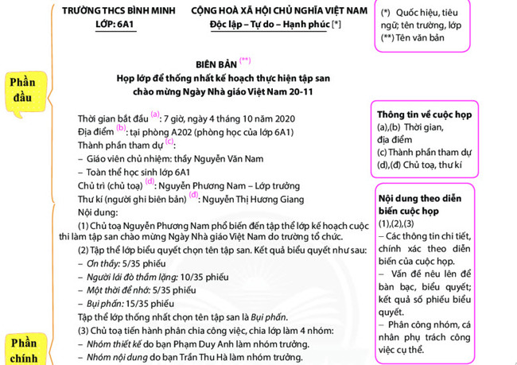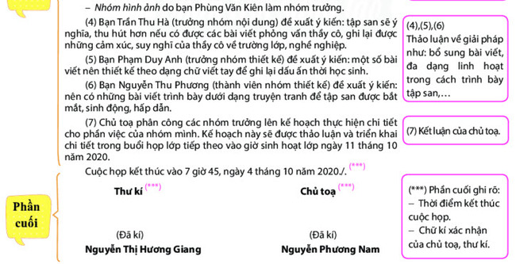
Qua hướng dẫn phân tích Viết biên bản về một cuộc họp, cuộc thảo luận hay một vụ việc trên đây chúng ta sẽ tiến hành viết một biên bản theo cho đề bài bên dưới đây. Cùng tham khảo với mẫu biên bản do Đọc tài liệu biên soạn dưới đây:

Đề bài:
Giả sử trong một cuộc thảo luận nhóm (hoặc một cuộc họp lớp), em được giao nhiệm vụ làm thư kí. Hãy viết biên bản cuộc thảo luận (hoặc cuộc họp) ấy.

Hướng dẫn Viết biên bản về một cuộc họp, cuộc thảo luận hay một vụ việc
THCS Lê Quý Đôn  Lớp 6D | CỘNG HÒA XÃ HỘI CHỦ NGHĨA VIỆT NAM  Độc lập - Tự do - Hạnh Phúc
BIÊN BẢN
Họp thống nhất kế hoạch tổ chức hoạt động văn nghệ chào mừng 26 - 3
Thời gian bắt đầu: 8h30, ngày 17 tháng 3 năm 2021.
Địa điểm: tại phòng D3 (phòng học của lớp 6D)
Thành phần tham dự:
+ Giáo viên chủ nhiệm: thầy Nguyễn Minh Hiếu
+ Toàn thể hoạc sinh lớp 6D
Chủ trị (chủ tọa): Mai Linh Chi - Lớp trưởng
Thư kí (người ghi biên bản): Bùi Phương Anh - Lớp phó văn thể.
Nội dung:
- Chủ tọa Mai Linh Chi phổ biến đến tập thể lớp kế hoạch cuộc thi văn nghệ chào mừng ngày 26/3 do nhà trưởng tổ chức.
- Tập thể biểu quyết chọn tiết mục dự thi. Kết quả như sau:
- Múa tập thể "Lá xanh": 10/45
- Hát tập thể "Khát vọng tuổi trẻ": 8/45
- Diễn kịch: 27/45
- Tập thể thống nhất chọn hình thức dự thi là Diễn kịch.
- Chủ toạ tiến hành phân chia công việc:
- Nhóm kịch bản do bạn Trương Văn Huy làm trưởng nhóm.
- Nhóm diễn viên do bạn Nguyễn Thảo Linh làm trưởng nhóm.
- Nhóm đạo cụ do bạn Trần Hải Đăng làm trưởng nhóm.
- Bạn Trương Văn Huy kiến nghị nội dung sẽ ý nghĩa hơn khi nói về một tấm gương thiếu niên anh hùng trong thời chiến.
- Bạn Trần Hải Đăng đề xuất ý kiến: có thể tự làm bối cảnh bằng các vật liệu có sẵn mượn được trong gia đình. Các đọa cụ trong gia đình không có thì có thể đi thuê hoặc mua nguyên liệu về tự làm..
Cuộc họp kết thúc vào 9h15, ngày 17 tháng 3 năm 2021.
Thư kí  (Đã kí)  Bùi Phương Anh | Chủ tọa  (Đã kí)  Mai Linh Chi
~/~
Vậy là trên đây Đọc tài liệu đã hướng dẫn các em hoàn thiện phần soạn bài Viết biên bản về một cuộc họp, cuộc thảo luận hay một vụ việc trang 21 Ngữ văn 6 tập 2 (Chân trời sáng tạo). Chúc các em học tốt!

